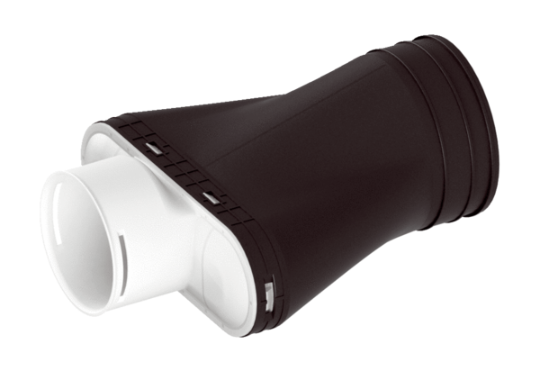Adapter MA-AD1-90Opakowanie jednostkowe: 1 sztukaAsortyment: K
Numer artykułu: 0059.2123Producent: MAICO

